Concursul Judeţean de Matematică-Informatică
„In memoriam Ion Cojocaru” – secţiunea Informatică
clasele a VII-a şi a VIII-a
7 mai 2016
Varianta 1
Realizaţi o prezentare Power Point în care să expuneţi următoarele noţiuni legate de Relații metrice în triunghiul dreptunghic:
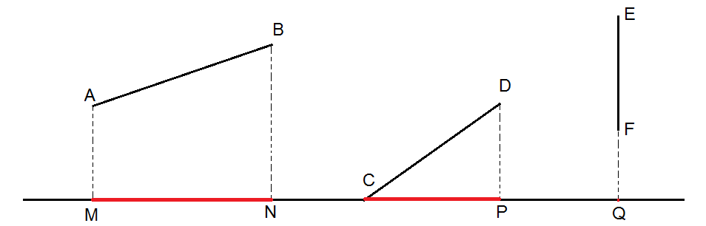

Proiecția unui segment pe o dreaptă este un segment sau o dreaptă.

Fig. 1

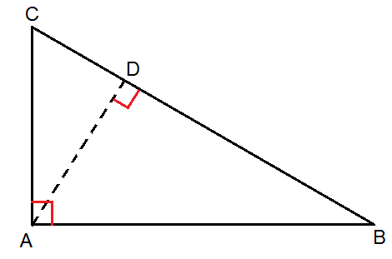
Teorema înălțimii

Într-un triunghi dreptunghic lungimea înălțimii corespunzătoare ipotenuzei este medie geometrică a lungimilor proiecțiilor catetelor pe ipotenuză.

${AD}^{2}=BD∙DC$
Fig. 2

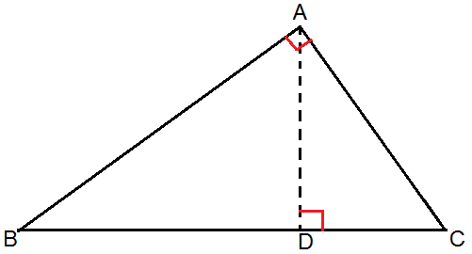
Teorema catetei

Într-un triunghi dreptunghic lungimea fiecărei catete este medie geometrică a lungimii ipotenuzei și a lungimii proiecției ei pe ipotenuză.

${AC}^{2}=BC∙DC$ și ${AB}^{2}=BC∙BD$

Fig. 3

Teorema lui Pitagora
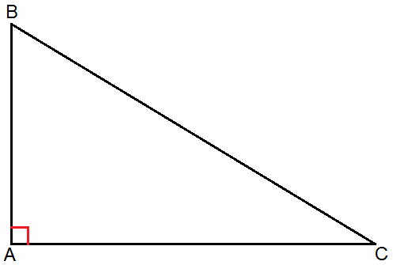
Într-un triunghi dreptunghic, suma pătratelor lungimilor catetelor este egală cu pătratul lungimii ipotenuzei.

$${AB}^{2}+{AC}^{2}={BC}^{2}$$

Fig. 4

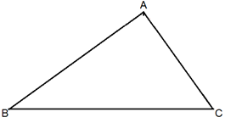
Aria triunghiului dreptunghic se poate calcula folosind formula
$$c_{2}$$
$$c_{1}$$

$A=\frac{c_{1}∙c_{2}}{2}$ , unde $c_{1}$ și $c_{2}$ sunt lungimile catetelor.

Fig. 5

Problemă:
Într-un triunghi dreptunghic ABC avem: $m\left(∢A\right)={90}^{0}$, AD ┴ BC(D$∈$BC), DC=4cm și AC=6cm. Determinaţi aria triunghiului.

CERINŢE
- Creaţi următorul obiect SmartArt(formele sunt umplute cu culoare roşie şi au efect de 3D) într-un diapozitiv în PowerPoint
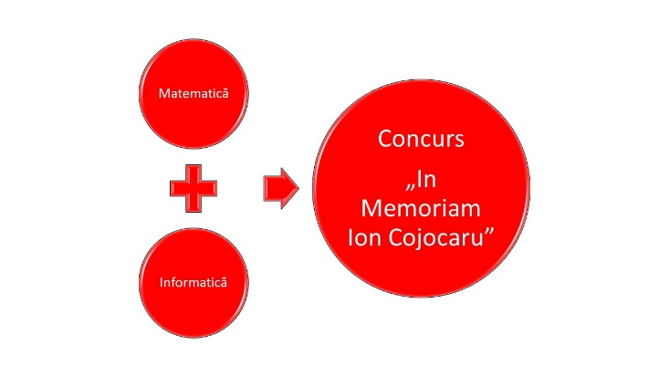
Salvaţi diapozitivul ca imagine în fişierul fundal.jpg pe Desktop.
- Aspect
- Realizaţi o prezentare care va cuprinde în exact 8 diapozitive expunerea matematică şi problema propusă precum şi rezolvarea ei.
- Primul diapozitiv va fi de tip titlu şi va conţine în titlu numele temei prezentate, iar celelalte vor fi de tip doar titlu și va conține ca titlu textele din expunere scrise îngroșat(Proiecția unui segment, Teorema înălțimii, Teorema catetei, Teorema lui Pitagora, Aria triunghiului dreptunghic și Problemă).
- Primul diapozitiv va fi umplut cu un gradient din două culori: albastru și verde, iar pentru celelalte diapozitive fundalul va fi umplut cu imaginea din fişierul fundal.jpg având o transparenţă de 85%.
- Figurile vor fi realizate în PowerPoint.
- În figura 1 segmentele MN, CP şi EF vor avea lungimea de 6cm.
în figurile 2, 3, 4 şi 5 avem BC=10cm.
Figura din problemă va respecta dimensiunile indicate.
Linia folosită pentru desenare va avea grosimea de 3 puncte şi culoarea neagră.
Pentru figura 1 proiecţiile(MN, CP și Q) vor avea culoarea roşie. La fel și evidențierea unghiurilor drepte.
- Texul va fi redactat cu fontul Tahoma, dimensiunea 16, cu excepţia primului diapozitiv unde titlul va avea dimensiunea implicită. Se vor folosi diacritice(ă, â, î, ţ, ş).
- Tranziţii şi animaţii
- Toate diapozitivele vor avea aceiași tranziţie de tipul „Tablă de șah” şi timp de avansare automat la 50 de secunde.
- Titlul din primul diapozitiv va avea o animaţie de tip intrare, se aşteaptă 5 secunde după care are o animație de tip ieșire.
- Textul din celelalte diapozitive va avea animaţie de tip intrare, la nivel de cuvânt.
- Toate animaţiile se vor porni după precedenta animaţie.
- Animaţiile figurilor vor derula în ordinea: laturi, notaţiile în ordine alfabetică, înălțime(unde e cazul), elemente de evidențiere a unghiurilor (unde e cazul)
- Animaţiile pentru înălţimi se vor repeta de două ori.

Expunerea se va face într-un singur fişier PowerPoint care va fi salvat pe Desktop având denumirea codului alocat în concurs.

Concursul Judeţean de Matematică-Informatică
„In memoriam Ion Cojocaru” – secţiunea Informatică
clasele a VII-a şi a VIII-a
7 mai 2016

BAREM – Varianta 1

- Realizare fundal 5p
Forma SmartArt 2p
Culoare umplere 1p
Efect de 3D 1p

- Aspect 30p
- Incadrare în 8 diapozitive 1p
- Text cu font şi dimensiune indicată 1p
- Folosirea diacriticelor 1p
- Primul diapozitiv de tip titlu 0,25p
- 7 diapozitive de tip doar titlu 7x0,25p……….1,75p
- Primul dipozitiv cu umplere indicată 0,8p
- 7 diapozitive cu fundal creat 7x0,25p……….1,75p
- Transparentă 85% 7x0,25p 1,75p
- Creare figuri 6x2p…………….12p
- Respectare dimensiuni 9x0,50p………...4,5p
- Grosime şi culoare 6x2x0,25p………3p
- Elemente de culoare roşie 8x0,15p 1,2p

- Tranziţii şi animaţii 30p

- Aceiași tranziție 2p
- Tip indicat, timp tranziţie 7x2x0,25p 3,5p
- Animaţii primul diapozitiv, timp 3x1p 3p
- Animaţie text de tip indicat 7x0,5p 3,5p
- La nivel de cuvânt 7x0,5p 3,5p
- După precedentul 8x0,5p 4p
- Ordinea animaţiilor pentru figuri 6x1,5p 9p
- Repetare de 2 ori înălţimi 3x0,5p 1,5p

- Rezolvarea problemei 15p

Determinarea ipotenuzei 5p
Determinare cealaltă catetă 5p
Determinarea ariei 5p

- Aspectul general al prezentării 10p

Oficiu 10p

